INDHOLD | BESKRIVELSE
Brobygning | Håndværk og konstruktion
Klassetrin | 7 – 10 klasse
Varighed | 1 – 2 dage
Overskrift | Sidebord
Målgruppe | Elever som vælger faget håndværk og konstruktion
Formål | Prøve at bruge værktøj, læse en tegning i målestoksforhold, se sammenhængen imellem håndværk og matematik, stifte bekendtskab med faglig kommunikation og arbejdsplanlægning
Uddannelser der indgår i opgaven | Tømrer
Folkeskolefag, der indgår i opgaven | Matematik.  Håndværk og design.  Linjefag.
Sværhedsgrad | Middel
Arbejdsmetode | Enkeltvis
Lokalefaciliteter | Værksted med diverse redskaber tilknyttet opgaven
Værktøj og sikkerhedsudstyr (Både det udstyr man behøver og det, der ville være rart at have) | Sandpapir  Bor  Bor bits  Router  Træ  Pensel  Trælak  Sav  Personligt sikkerhedsudstyr:  Sikkerhedssko  Støvmaske  Beskyttelsesbriller
Materialer (med alternativer) | To 8 x 23 x 3/4 tommer træ. (20,32 x 58,42 x 1,905 cm)  To base og top på 8 x 8 x 3/4 tommer. (20,32 x 20,32 x 1,902 cm)  Små søm
Små tips
Hvad gør man hvis det ikke går som man troede?
Sikkerhed | Værktøjslære.
Lærervejledning med råd til undervisningen. Oplægget til eleverne og elevarbejdet med forløbet kan foregå analogt eller digitalt. | 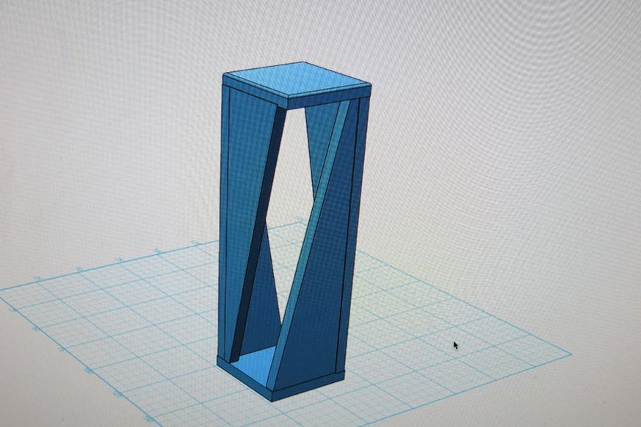  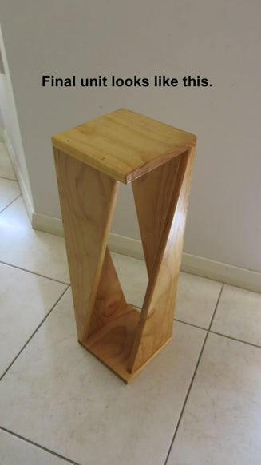  - Materialer  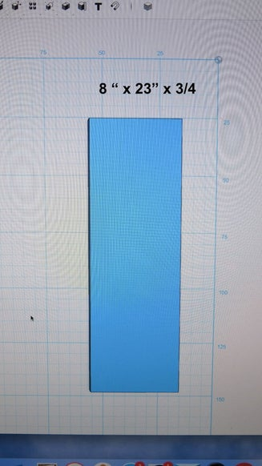  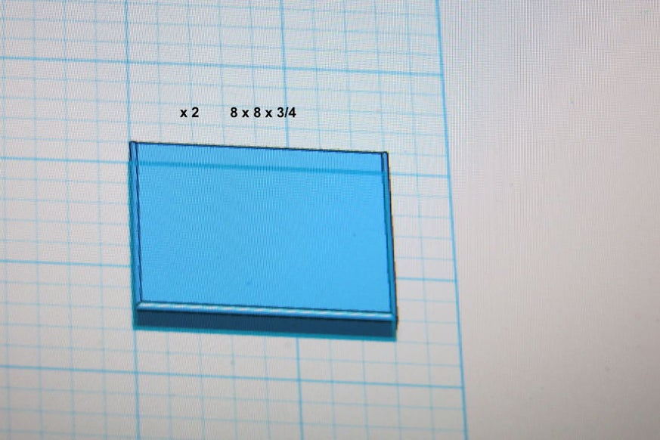  Se materialelisten  - Sav og lim træet  Sav træet 7 tommer til 1 tommer (17,76 x 2,54 cm), som det ser ud på billedet. gør det samme for begge stykker.  tage et stykke og stil det op. så den ene tomme (2,54 cm) side er på toppen.  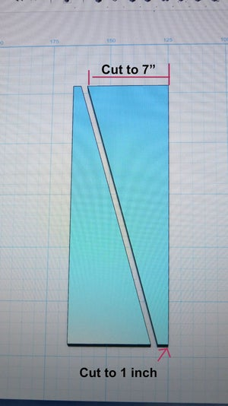  få det andet stykke og vende det så den lille side 1 tomme (2,4 cm) er på bunden. Lim disse to stykker sammen  og gentag ...  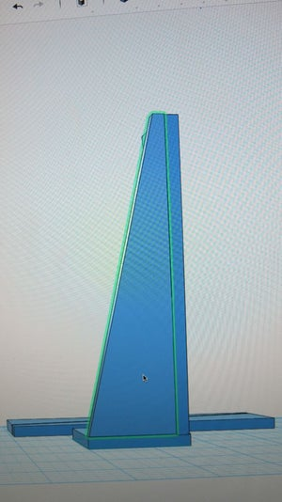  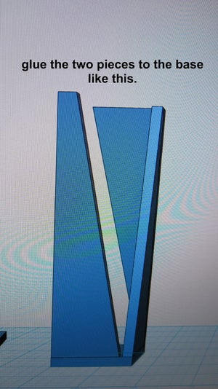  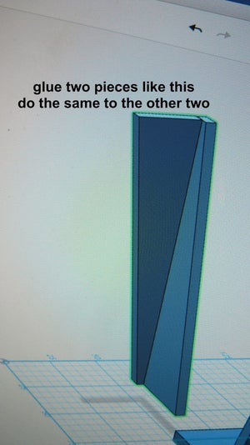  - lim de lodrette stykker på  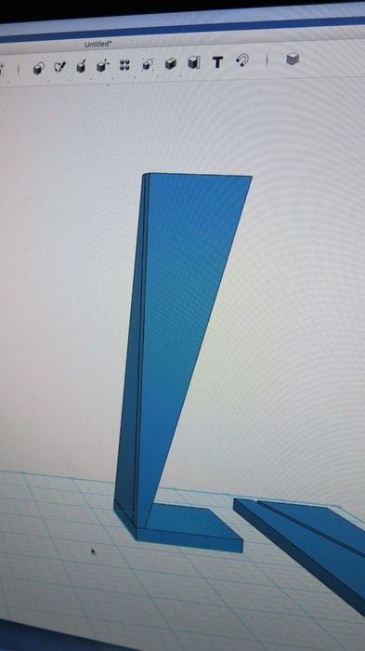  du ender med at to stykker ser ens ud. få det 8 x 8 (20,32 x 20,32 cm) stykke træ og lim de lodrette stykker på det.  få det andet 8x8 (20,32 x 20,32 cm) stykke og lim det på toppen.  Rund kanterne på alle, hvis du vil.  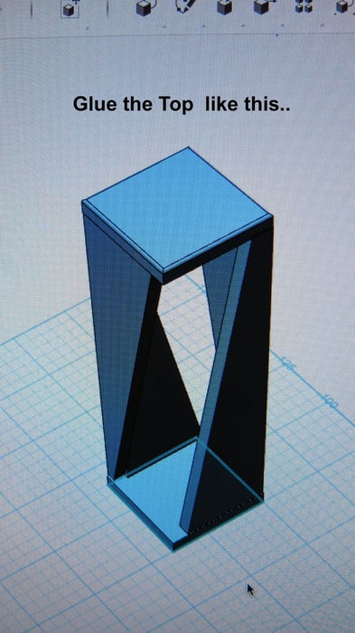  - Slib og lakere  slib det og plettet det, og du er færdig.  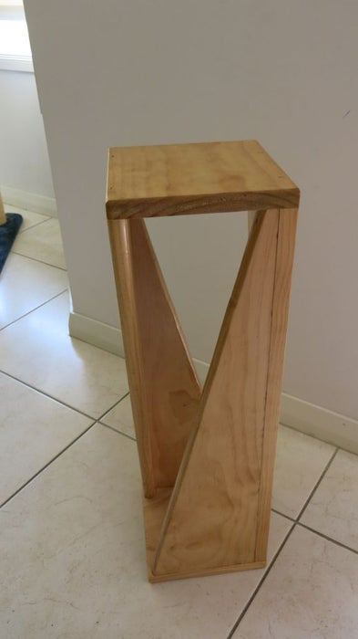  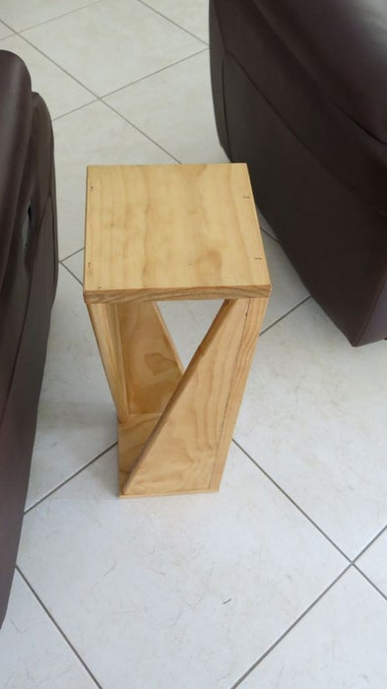
Affaldssortering | Affaldet samles i småt brændbart, med mindre andet er påkrævet.  -og skolen har en anden affaldshåndtering.
Evaluering af forløbet | Skema eller digitalt evalueringsskema ex. Socrative

